**DT1 : Mise en situation LEICA Viva TS16**

Diagramme de cas d’utilisation du tachéomètre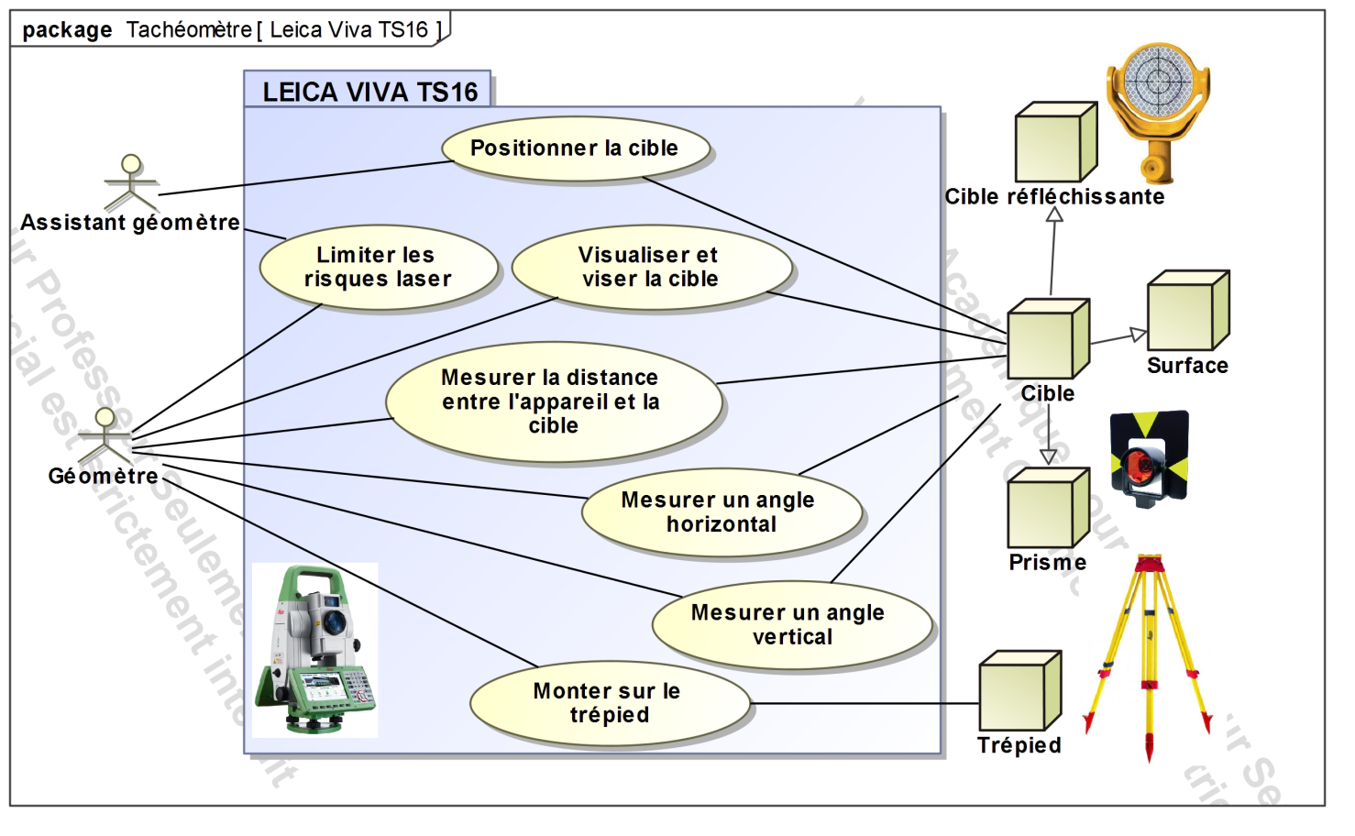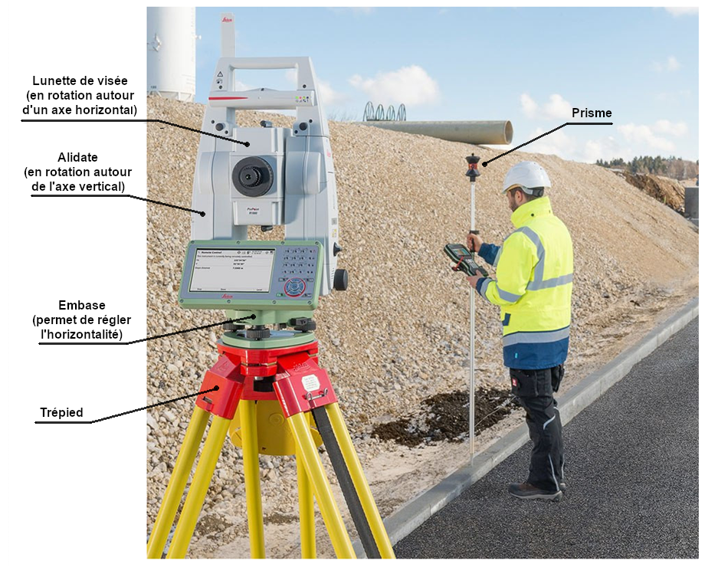

**DT2 : Axe vertical / Compensateur / Codeur angle horizontal**

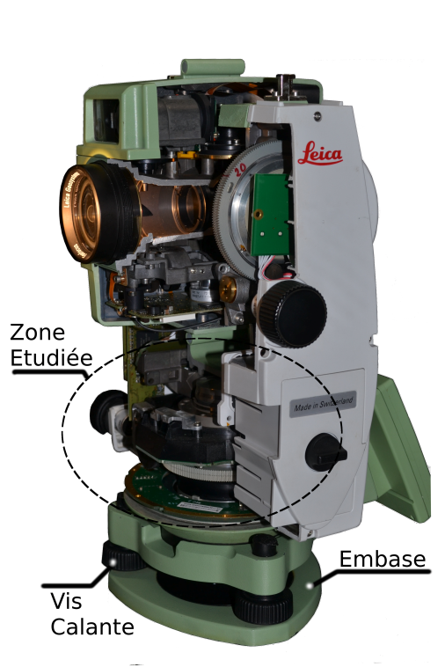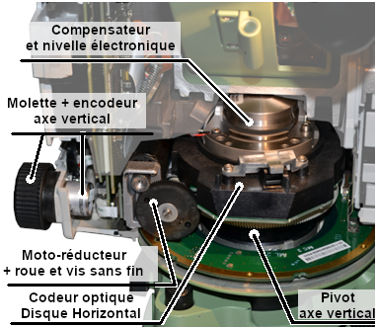

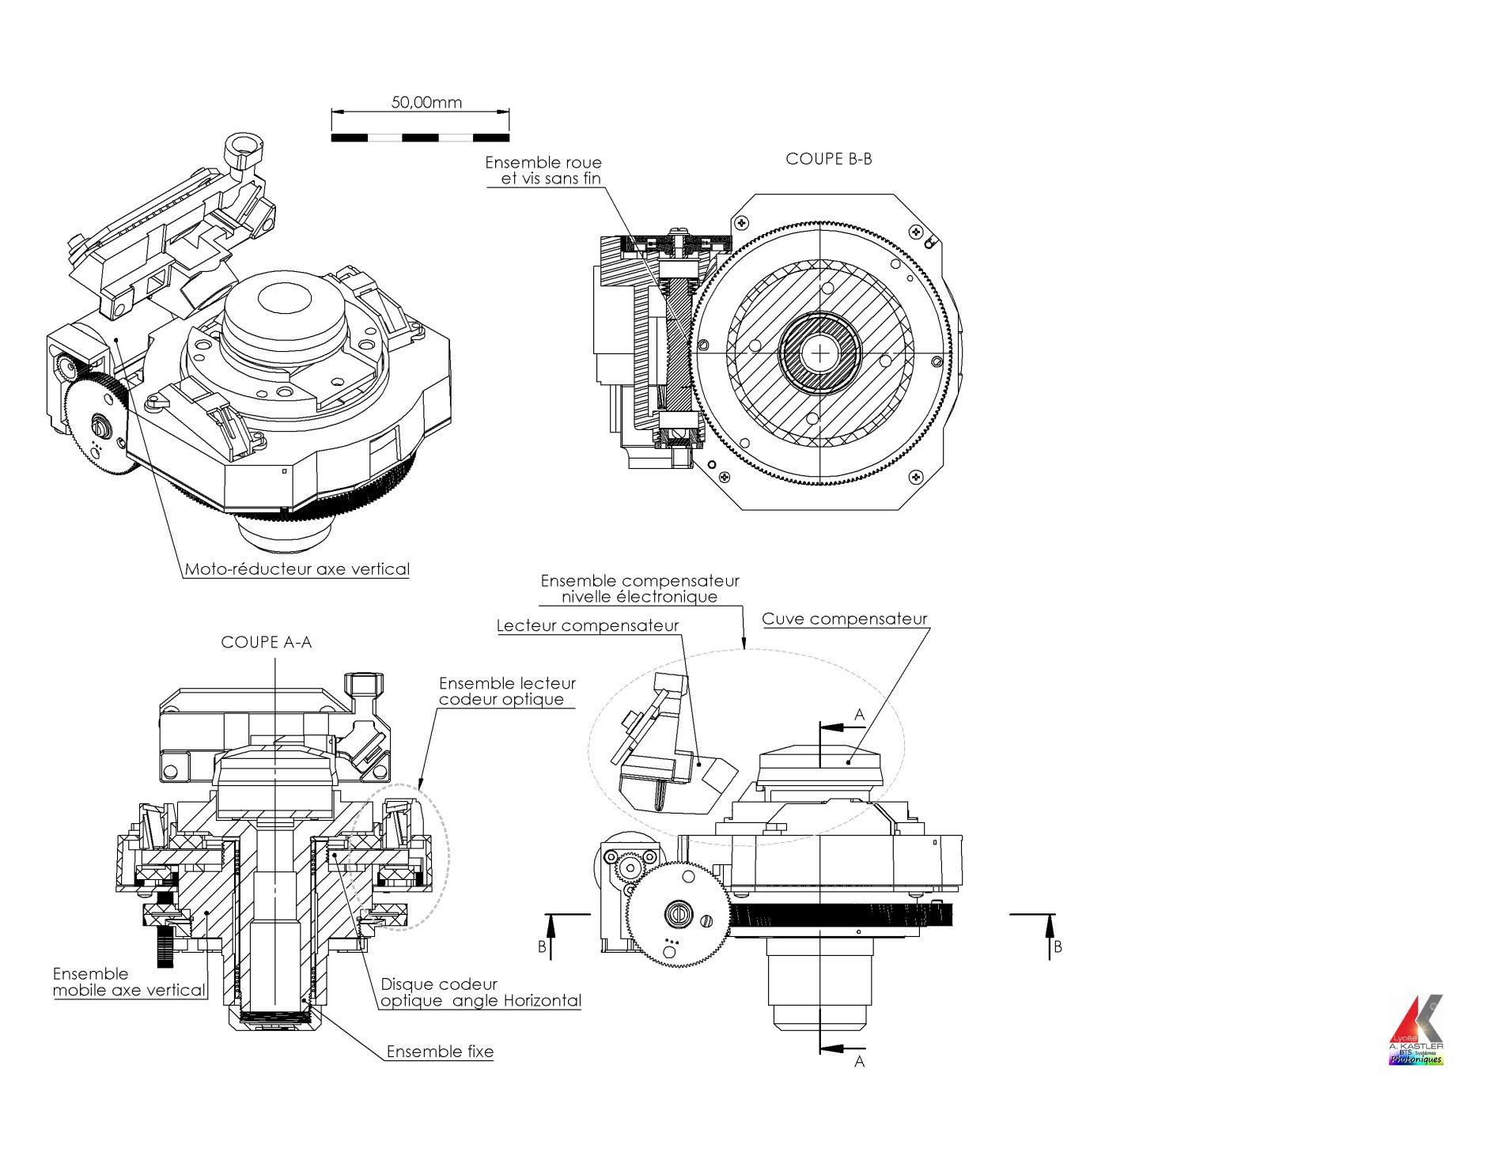

**DT3 : Mise en station / Régler l’horizontalité de l’appareil**

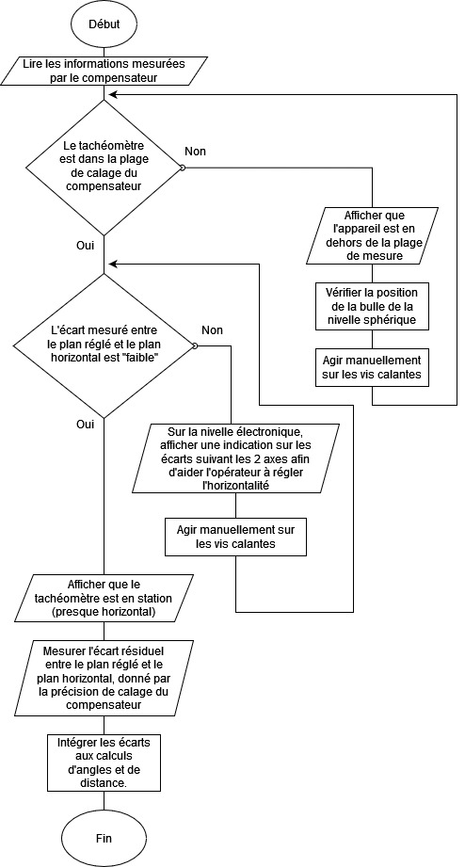Le réglage de l’horizontalité suivant les axes X et Y est réalisé à l’aide d’une embase munie de 3 vis calantes. L’horizontalité est mesurée visuellement par une nivelle sphérique, puis le compensateur, qui affiche le décalage (nivelles électroniques) sur l’écran du tachéomètre.

La nivelle sphérique permet un premier réglage grossier mais aussi d’atteindre la plage de calage du compensateur.

Pour compléter le réglage mécanique, le compensateur liquide permet de mesurer le décalage résiduel afin de l’intégrer aux calculs du tachéomètre.

Le processus est décrit par l’algorigramme ci-contre :

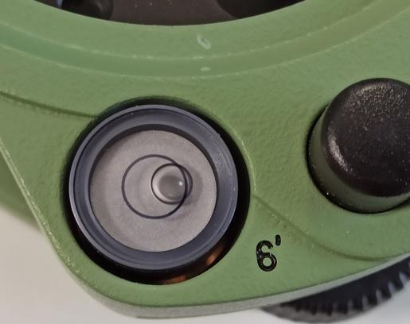

Nivelle sphérique

Vis calante

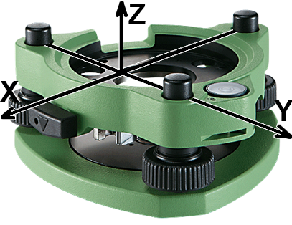

Vis calante

**DT4 : Extrait du diagramme de définition de bloc du tachéomètre**

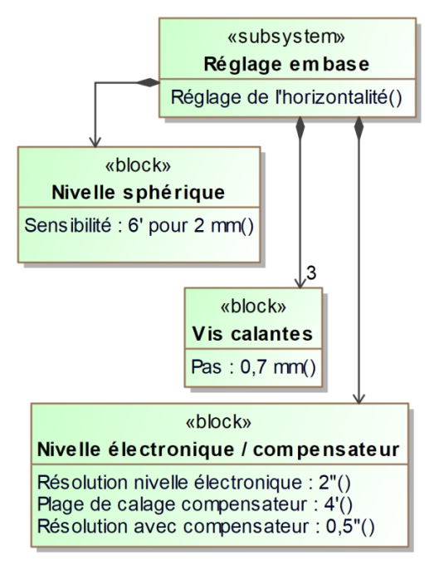 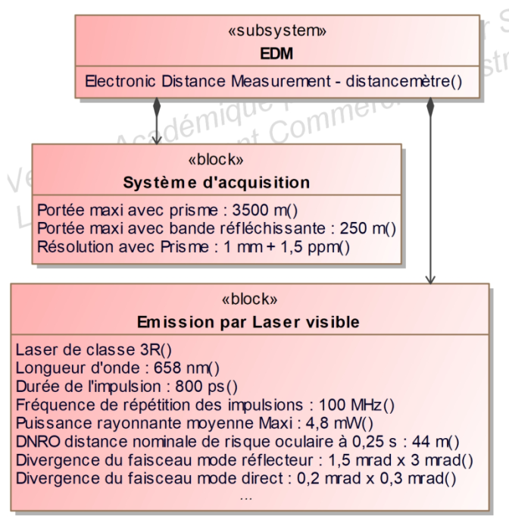

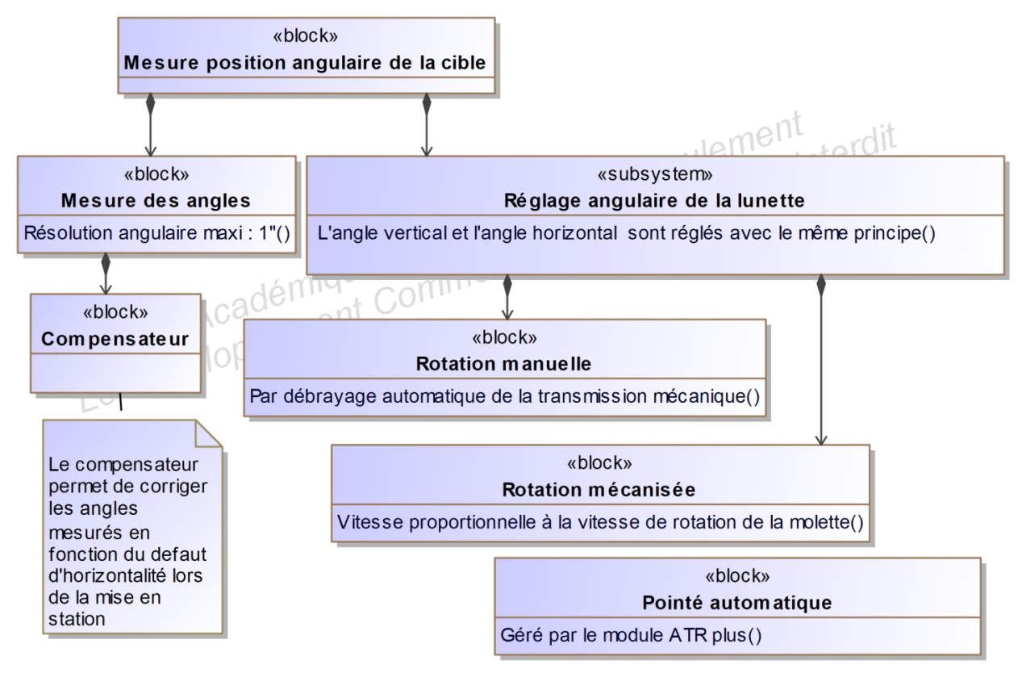

**DT4 bis : Défauts théoriques attendus pour un défaut angulaire α**

δα : défaut angulaire prévisible entre le plan réglé et le plan horizontal

θvis : angle de réglage d’une vis calante pour obtenir l’angle δα

ΔD : écart entre la distance mesurée et la distance réelle (horizontale)

ΔH : écart de hauteur entre le point Pattendu et le point Préel

Plan horizontal réel

Plan horizontal réglé

mécaniquement

P réel

P att

D mesurée

D réelle (horizontale)

**H**

****

|  |  |  |  |  |  |
| --- | --- | --- | --- | --- | --- |
|  | Ecarts calculés dans le cas simplifié de la figure ci-contre  pour une distance Dmesurée = 3500 m | | | | |
|  | **δα** | | θvis | ΔD en mm | ΔH en mm |
| Réglage avec la nivelle sphérique | 0,00174° | 6’ | 79,44° | 5,33 | 6109 |
| Réglage avec les nivelles électroniques | 0,00056° | 2’’ | 0,44° | 0,16.10-3 | 34 |
| Résultats avec compensateur | 0,00014° | 0,5’ | 0,11° | 10,3.10-6 | 8,5 |

**DT5 : Liaison débrayable E1/E1’ axe vertical**

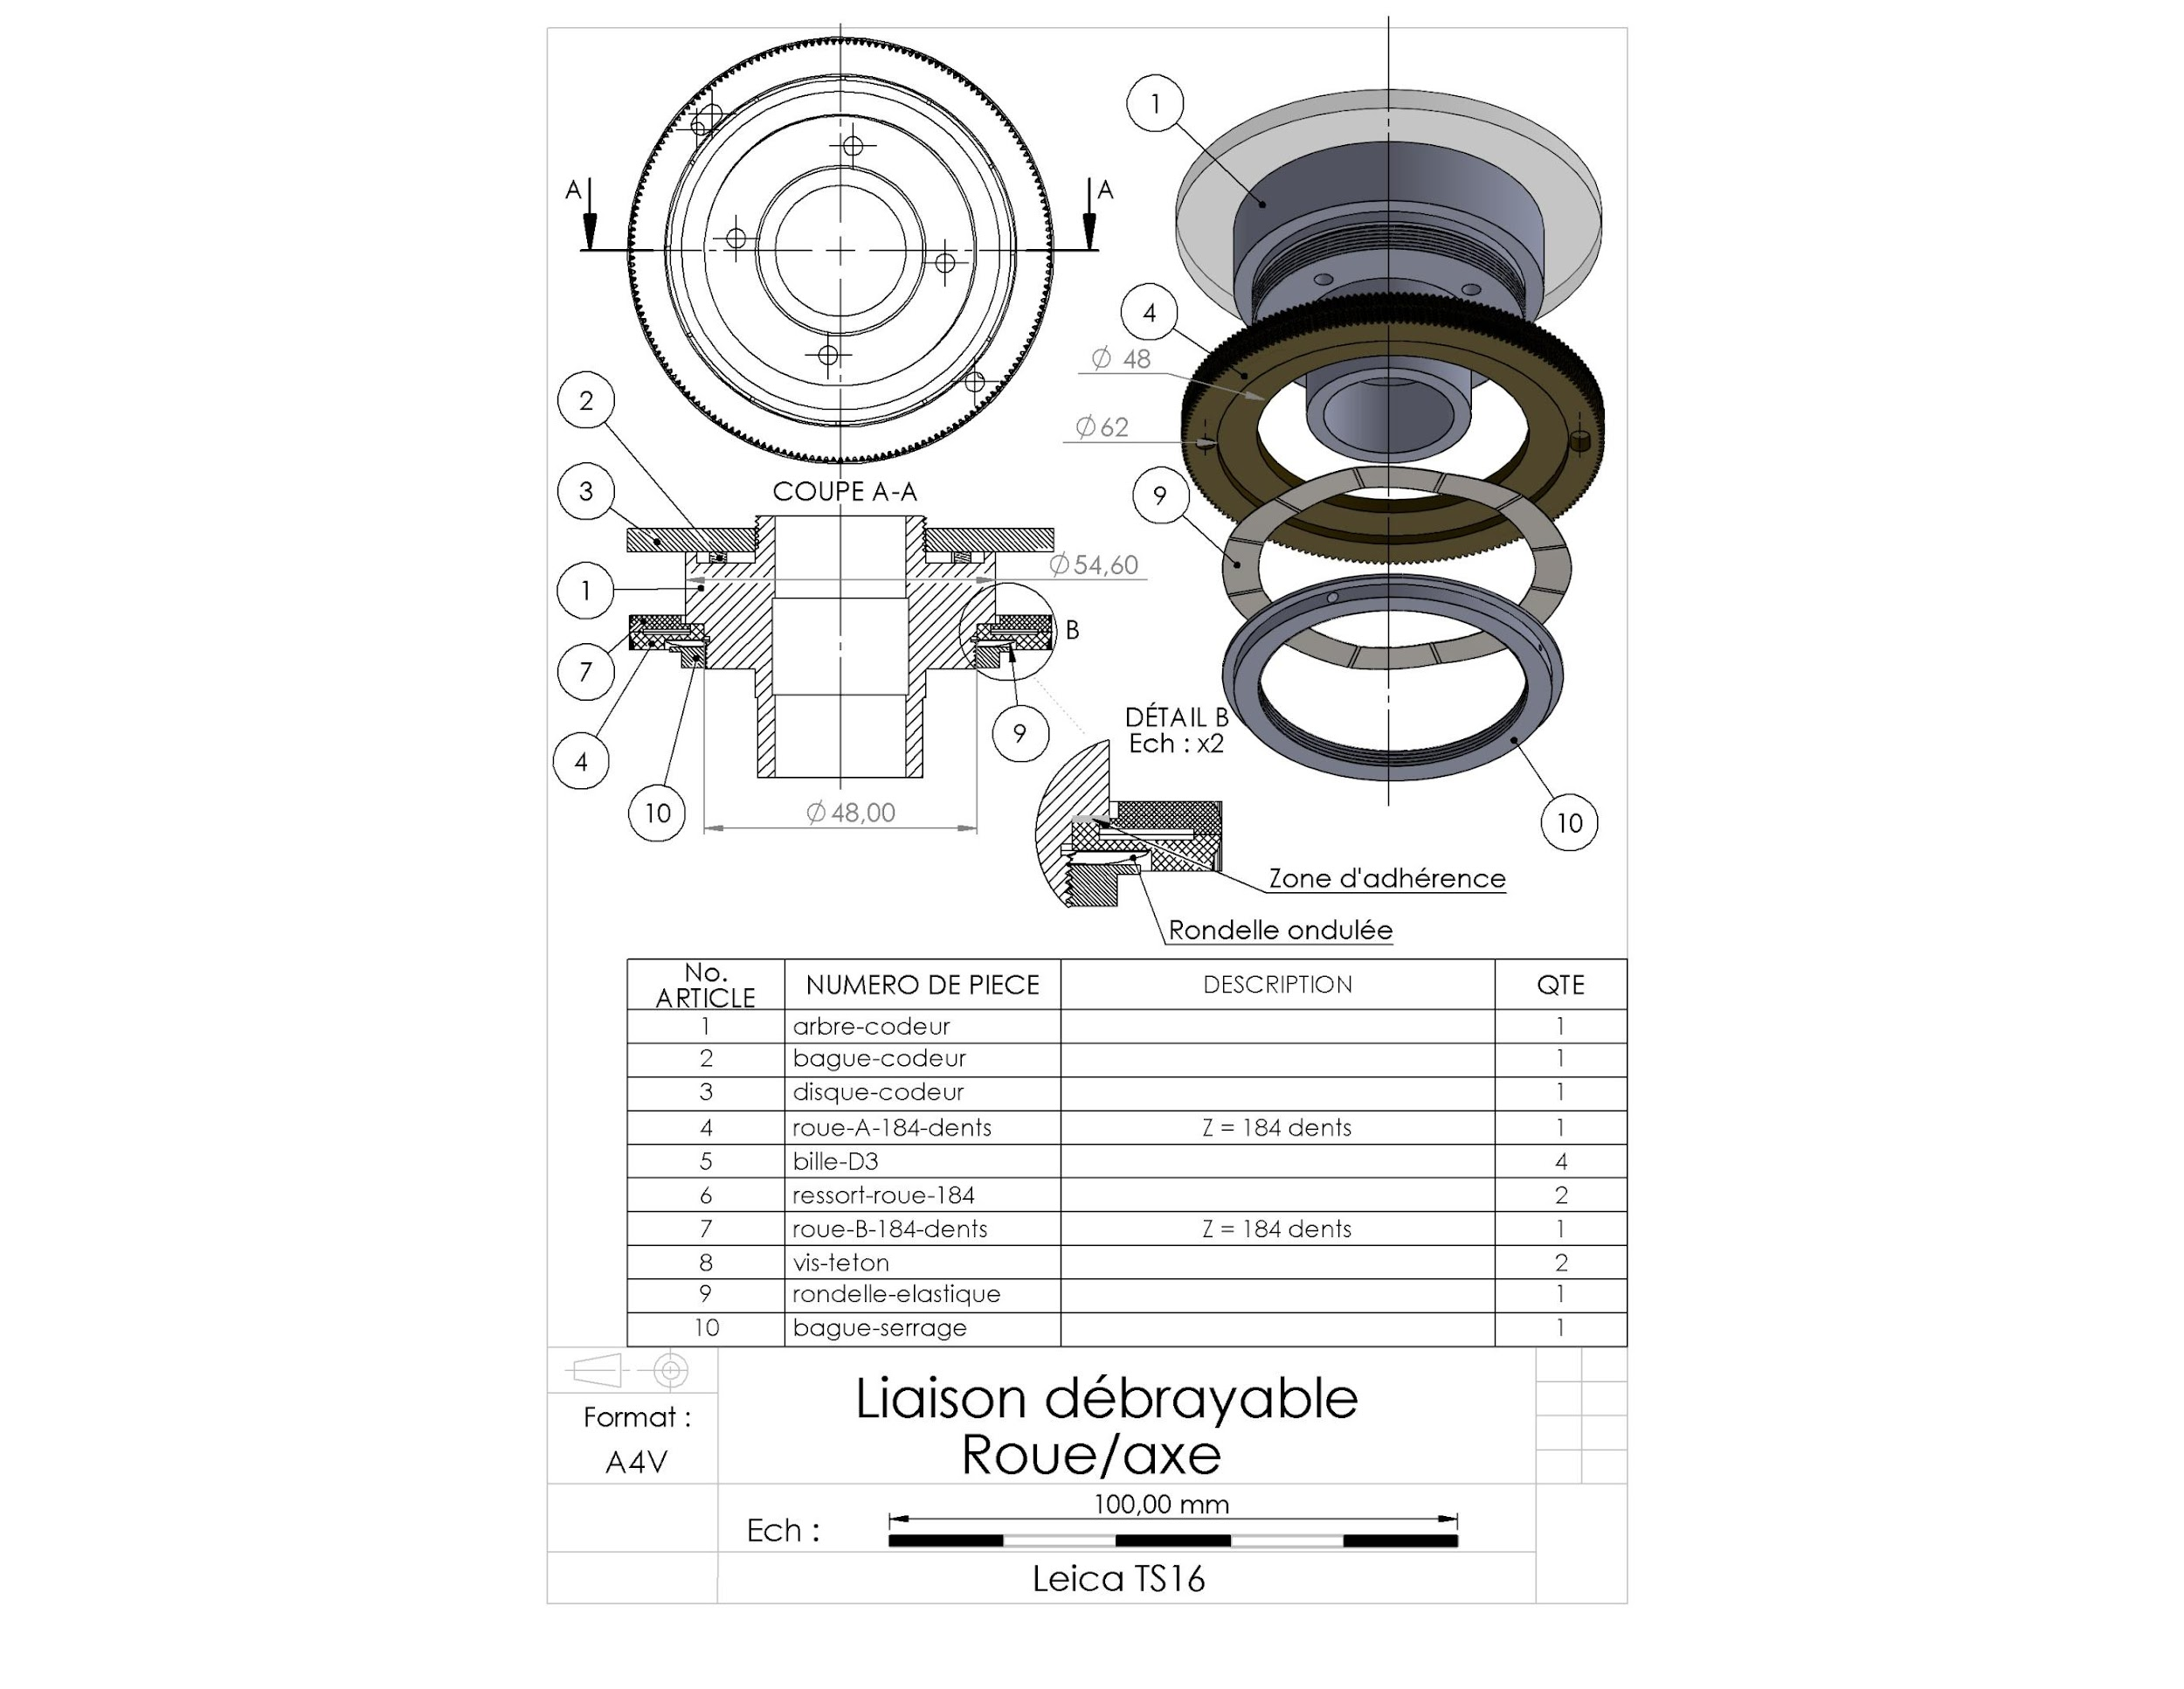

**DT6 : Rondelles élastiques / transmission axe vertical**

| Extrait catalogue Borrelly : rondelles élastiques ondulées |  |
| --- | --- |
|  |

| Références | Diamètre à plat | | Epaisseur matière | Nombre d'ondulations | Hauteur libre | Raideur | Effort max (rondelle à plat) |
| --- | --- | --- | --- | --- | --- | --- | --- |
|
| (mm) | (mm) | (mm) | (mm) | (daN/mm) | (daN) |
| **φ A** | **φ B** | **e** | **Ho** | **K** | **Pmax** |
| PDS046041050XT | 46,2 | 40,5 | 0,5 | 4 | 2,5 | 12,1 | 24 |
| PDS051040025XT | 51 | 40,2 | 0,25 | 4 | 3 | 2,5 | 6,8 |
| PDS051049050XT | 51 | 48,7 | 0,5 | 4 | 2,3 | 3,2 | 5,8 |
| PDS052044030XT | 52,4 | 44,2 | 0,3 | 4 | 4 | 2,7 | 10 |
| PDS056046040XT | 55,5 | 46 | 0,4 | 4 | 3,6 | 6,4 | 20,5 |
| PCS056050090XR | 55,5 | 50 | 0,9 | 3 | 2,4 | 12 | 18 |
| PDS057043025XT | 57 | 43 | 0,25 | 4 | 4,5 | 2,4 | 10,2 |
| PES057046030XT | 57 | 45,5 | 0,3 | 5 | 3 | 7,8 | 21 |
| PDS057046040XT | 57 | 45,5 | 0,4 | 4 | 3,6 | 7,6 | 24 |
| PES057046040XT | 57 | 45,5 | 0,4 | 5 | 2,5 | 18,5 | 39 |
| PCS057046070IX | 57 | 45,5 | 0,7 | 3 | 5,8 | 11 | 56 |
| PDS057049050XT | 57 | 48,7 | 0,5 | 4 | 3,3 | 9,7 | 27 |
| PES058050025IX | 58,2 | 50 | 0,25 | 5 | 2,5 | 2,3 | 5,2 |
| PDS058052040IX | 58,2 | 51,5 | 0,4 | 4 | 3,5 | 3,1 | 9,6 |
| PDS063053050XT | 62,8 | 53,2 | 0,5 | 4 | 2,8 | 8,5 | 20 |
| PDS063055040XT | 63,2 | 54,8 | 0,4 | 4 | 4,7 | 3,6 | 15,5 |

**Ensemble transmission axe vertical**

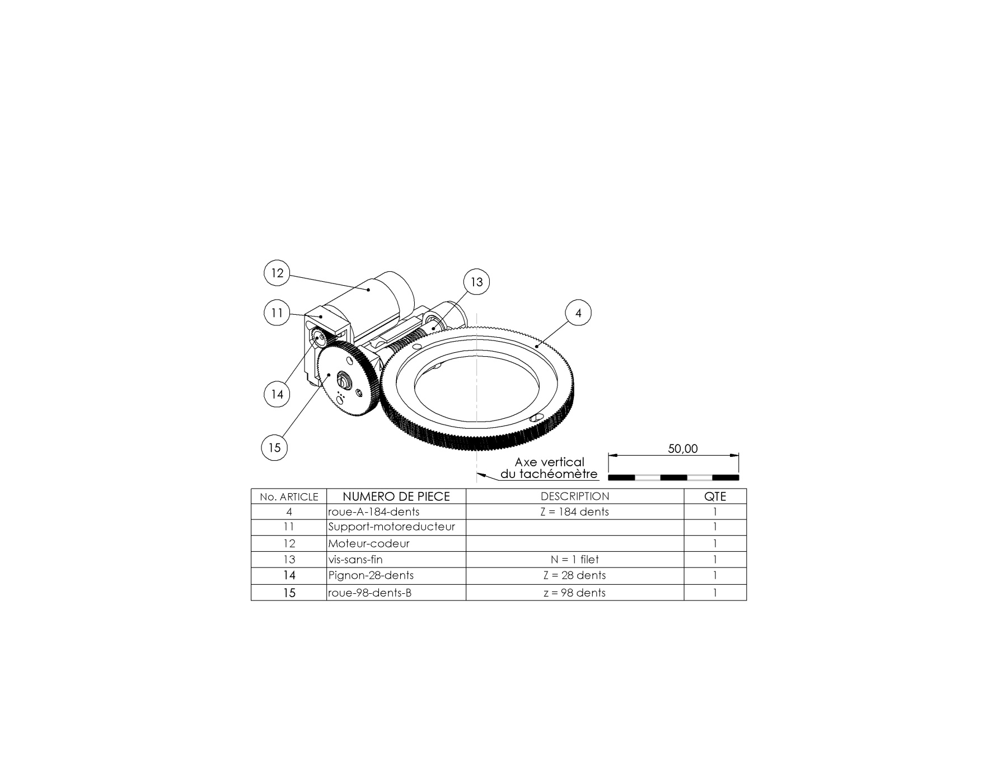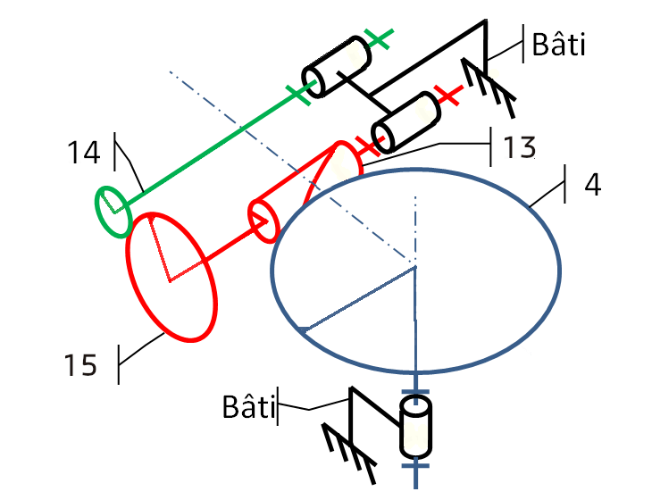

**DT7 : Caractéristique du groupement {moteur, encodeur}**

**f_encodeur = f(U_moteur)**

f_encodeur : fréquence des impulsions du codeur (kHz)

U_moteur : tension d’alimentation du moteur (V)

**DT8 : Solution technique pour la détermination de la position de la lunette – Schéma de principe**

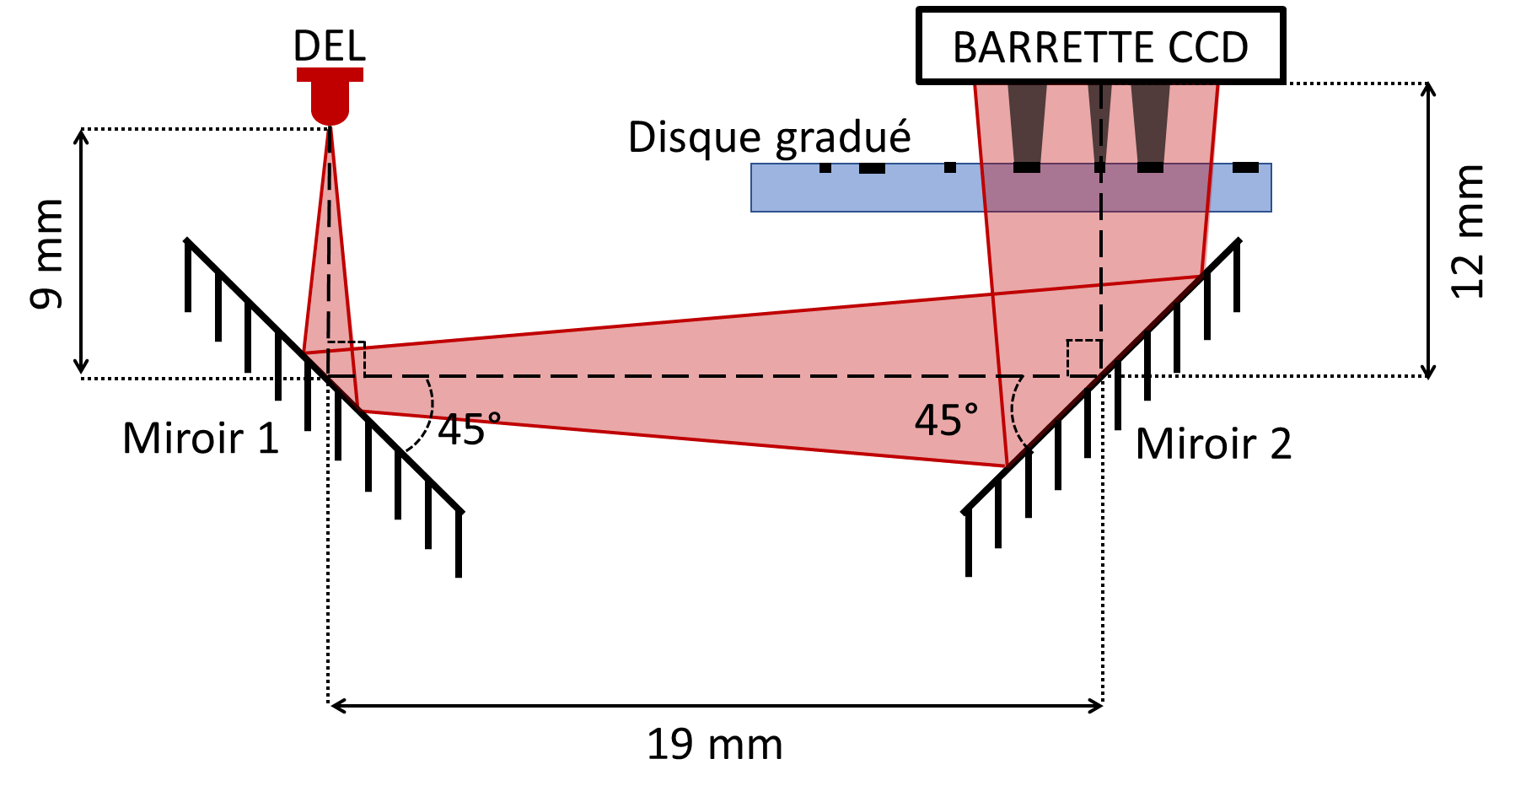

**DT9 : Caractéristiques de la barrette CCD**

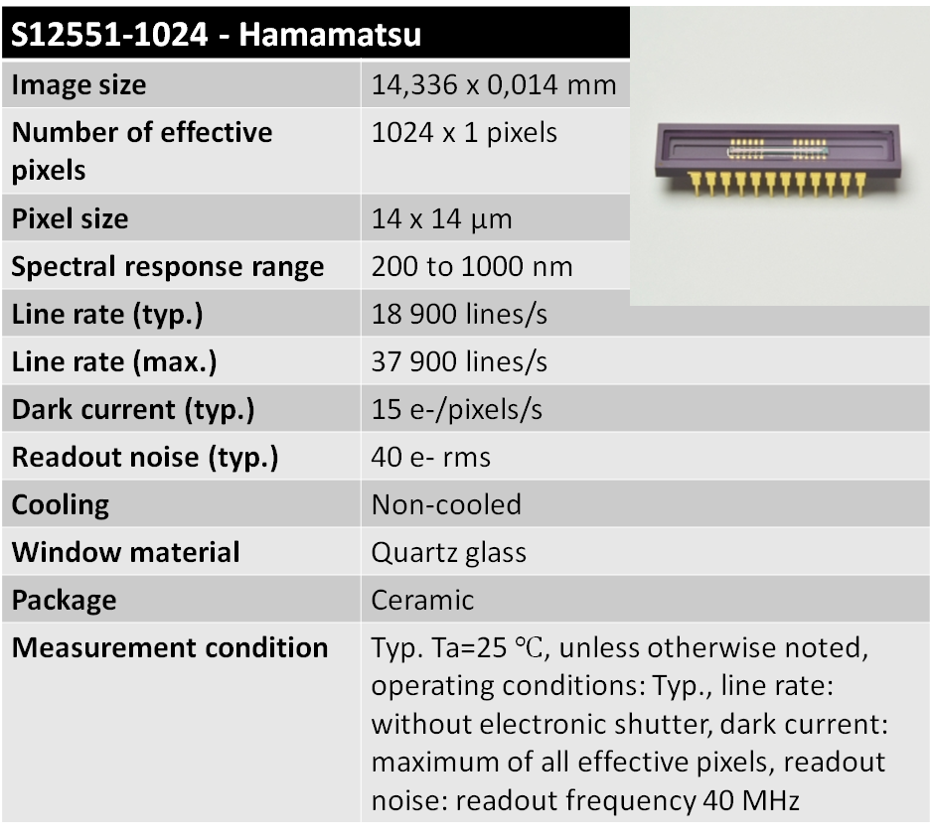

**Réponse spectrale de la barrette CCD**

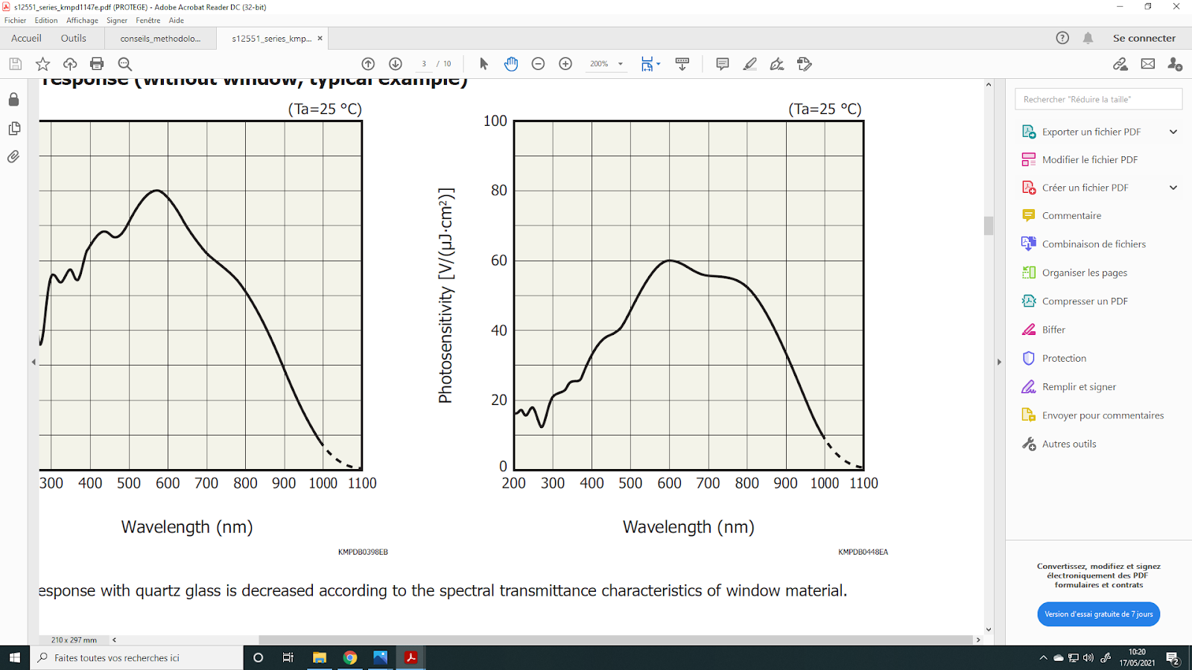

**DT10 : Spectre d’émission de 3 DEL**

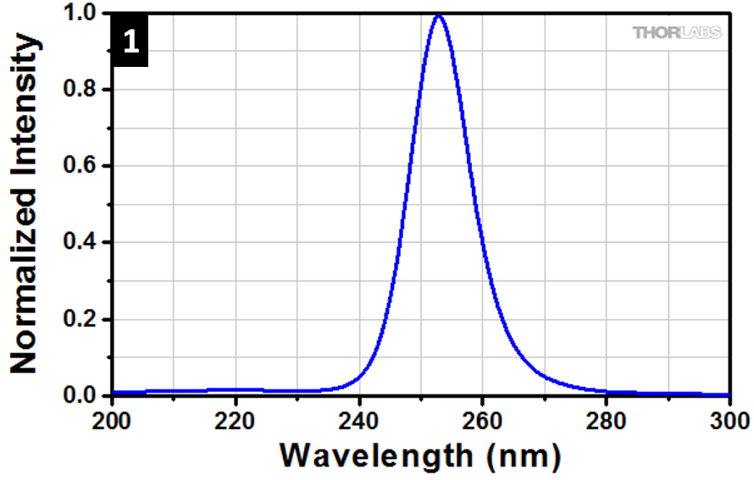

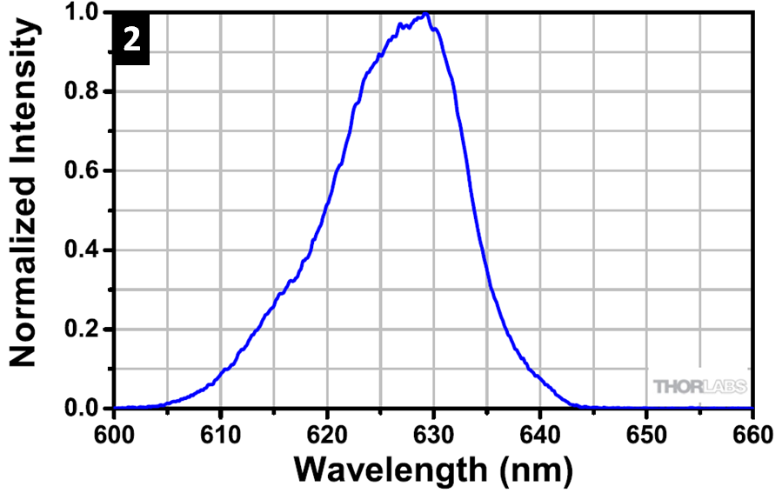

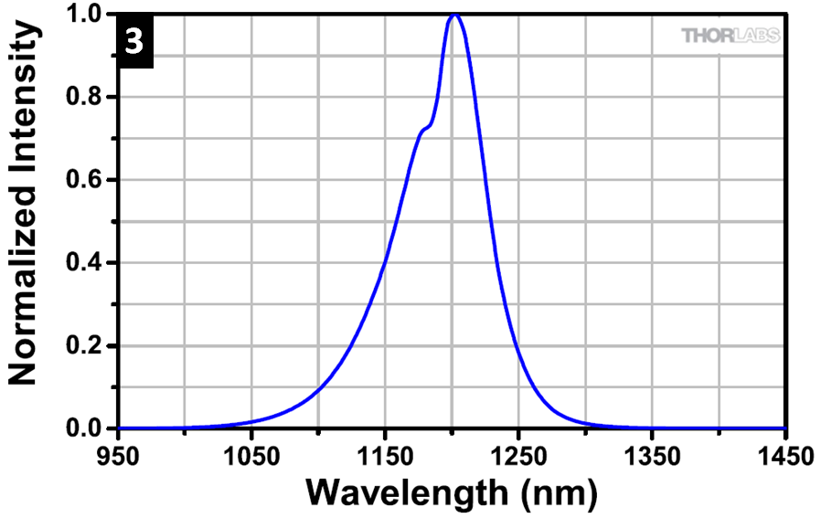

**DT11 : Diagramme de rayonnement de 3 DEL**

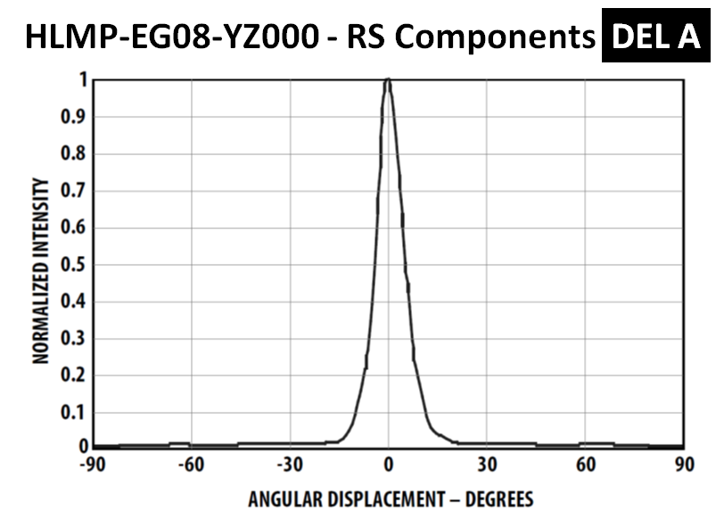

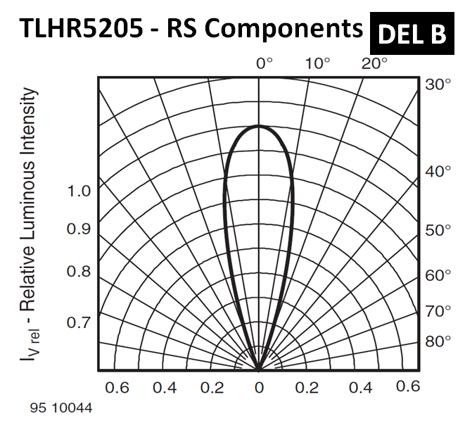

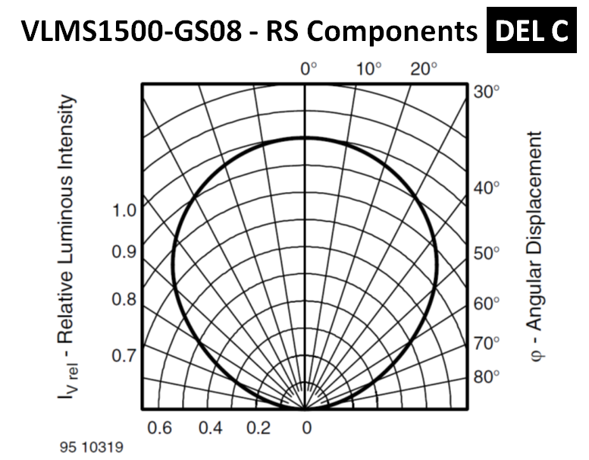

**DT12 : Proposition de 4 revêtements (E01, E02, E03 et E04) pour miroir**

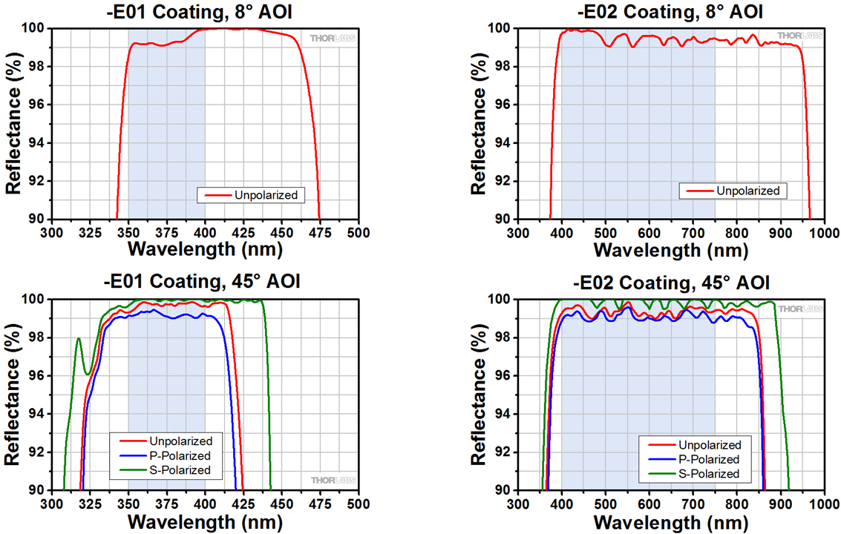

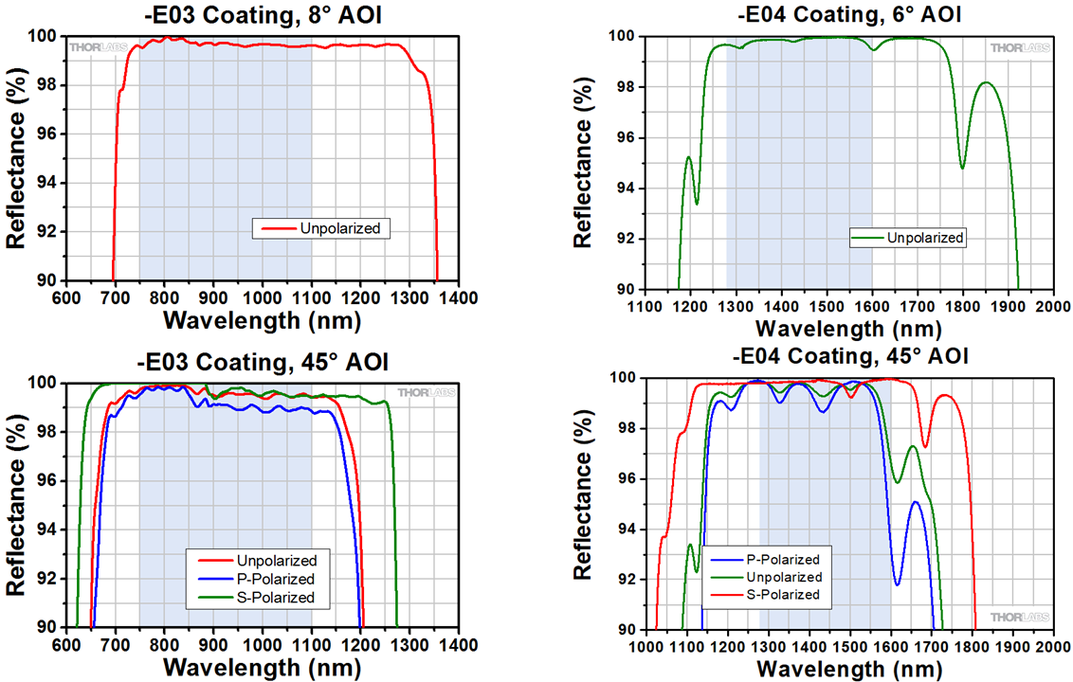

AOI : Angle of incidence

**DT13 : Plan de coupe**

